一、选择题（共15 小题，每小题3 分，共45 分，在每小题给出的四个选项中，只有一
项是符合题目要求的。）
人口集中指数反映了人口相对于土地分布的均匀程度，也反映人口分布状况。人口集中指数为0-1之间，越趋向于1，说明人口分布集中的程度越高；越趋向于0，说明人口越趋向于分散。表1示意黑龙江省汉族、朝鲜族和其他少数民族人口分布集中指数的变化。据此完成1～2 题。
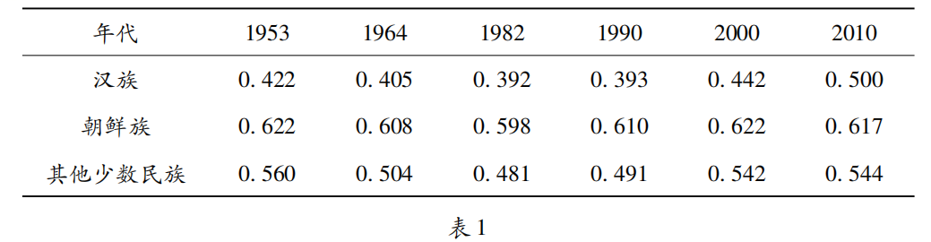
1.朝鲜族人口分布的变化趋势
A.集中到分散又趋于集中 B.趋于分散
C. 分散到集中又趋于分散D. 趋于集中
2.导致出现上述人口分布变化趋势的主要因素是
A.资源状况 B.社会经济C.国家政策 D.环境变迁
美国的"再工业化" 发展战略是基于工业在各产业中的地位不断降低、大量工业性投资投向海外而国内相对不足的状况提出的一种"回归"战略。"再工业化"将通过不断吸收、运用高新技术成果，发展先进制造业，以重构实体经济。但美国的"再工业化" 发展战略面临着"实体经济" 回归困难的窘迫。据此完成 3～5题。
3. 影响美国"再工业化"战略形成的主要因素是
A. 交通 B.科技 C.政策D.劳动力
4.美国"再工业化"战略大力发展的工业部门可能是
A. 纺织工业B.造纸工业 C.钢铁工业D.生物制药业
5.美国"实体经济"回归困难的最主要原因是
A.传统制造业的技术优势减弱B.产业基础薄弱，竞争力下降
C.全球产业分工和协作的竞争D.劳动力不足，技术工人短缺
传统乡村聚落对自然地理环境的依赖程度比城市更高。苏南（江苏省南部地区）的地理环境条件比较优越，水 乡泽国与鱼米之乡的称谓名闻天下。根据相关资料可以将苏南地区的乡村聚落分为∶ 岗地丘陵型、湖荡型、平原型、山地型和沿江圩区型五类（图1）。据此完成6～7 题。
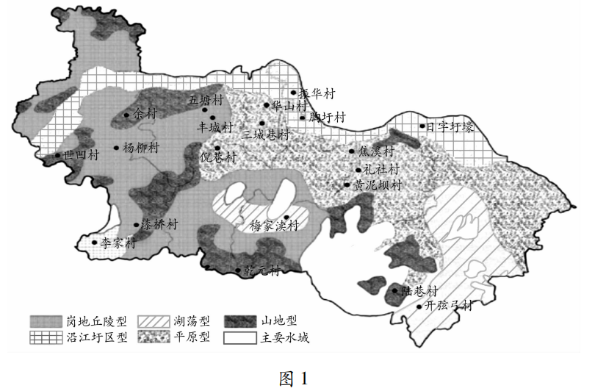
6.图中乡村聚落形态的主要划分依据是
A. 水体 气候 交通运输B. 气候 植被 交通运输
C.地形 植被 农业生产 D.地形 水体 农业生产
7.苏南地区不同的乡村聚落
A. 平原型建设基础较好B. 山地型外观相对规整
C. 岗地丘陵型规模相对较大D.沿江圩区型多呈团块状分布
我国某城市车行道路略高于其两侧绿化带，道路两侧每隔一段距离设有一处排方口，路面积水通过排放口流入绿化带，排放口处有较大碎石块（图 2），暴雨后路面差本无积水、内涝等现象出现。据此完成 8～9 题。
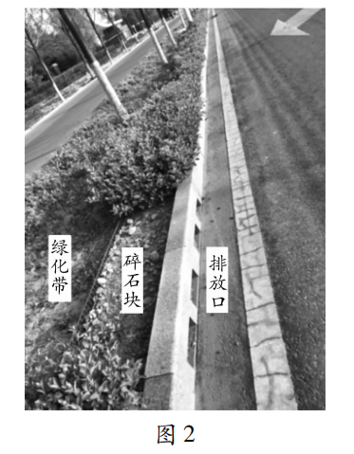
8.在暴雨发生时，排放口处碎石块的主要作用是
A. 加速雨水下渗 B.减少土壤冲刷 C. 拦截枯枝落叶 D.净化雨水泥沙
9. 路边绿化带的建设，可以减少该区域的
A.大气降水B.植物蒸腾D.地表径流C. 地下径流
北京簋街是20世纪80 年代后兴起的一条繁盛的美食街（图 3），东至东二环、正至雍和宫大街，北京地铁2、5号线分别从簋街的东、西端经过。在这条长不过 1.5k的大街，聚集了近 200 家不同风格、不同口味的饭馆，在这里能品尝到正宗的全国八菜系。据此完成 10～11 题。
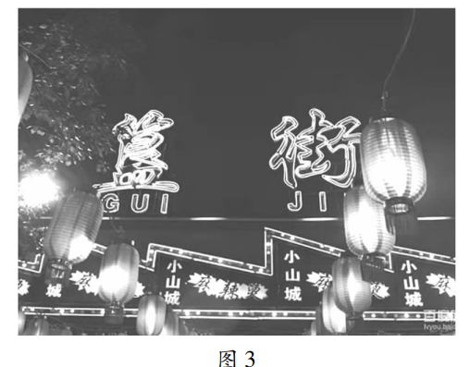
10.簋街成为北京美食一条街的主要原因是
①交通便利②历史文化悠久 ③外来人口多④劳动力丰富
A. ①② B.①③ C.②③D. ③④
11. 众多饭馆集聚北京簋街的主要目的是
A.提高北京餐饮业水平 C.扩大知名度和影响力
B. 加强区域间经济联系 D.展现北京的餐饮文化
近年来，江西省吉安市永新县通过水培技术大力发展无公害绿色蔬菜产业，有效促进农业增效、农民增收。水培西芹种植仅用 45天就可成熟采摘，平均亩产量超过1万斤，年亩产量可达8万斤。水培西芹是"喝着"营养液长大，无化肥农药残留，富含多种人体所必需的维生素和矿物质，绿色无公害。据此完成12～13 题。
12. 影响永安县西芹种植方式变化的主要因素是
A. 科技C. 市场B.交通D.政策
13.相比土壤种植，水培西芹
①生长周期长②品质更高 ③节约耕地资源 ④对水体污染更严重
A. ①②B. ①④C.②③ D.③④
湖南省是中国内河航运的枢纽省。新中国成立后，政府对全省的水运进行了综合治理，水运进入了一个"黄金时期"。从 1949 年到 2019 年，湖南省的内河航道一直维持在一个较高的总里程数，但水运在运输线路中的占比却有大幅下降。图 4 示意 1949～ 2019 年湖南省铁路（营业）、公路、内河航道运输线路长度占全年总长度比例。据此完成14 ～15 题。
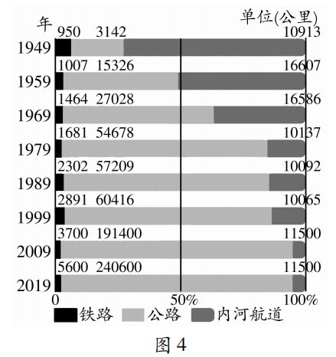
14.1949~2019 年湖南省运输线路长度
A.铁路（营业）占比不断增加 B. 内河航道逐年增加
C. 铁路（营业）增长速度最快D. 公路占比不断增加
15．水运在运输线路中的占比大幅下降的主要原因是
①通航河道淤积严重②公路运输线路长度成倍增长
③水运速度慢，灵活性差④铁路运输运价不断增长
A. ①②B. ②③C.②④ D. ③④
二、非选择题（本大题 4 小题，共 55 分）
16.阅读图文资料，完成下列要求。（15 分）
城镇是区域的中心，集中了大量的人口、工业、服务业和基础设施等，与区域的发展是相互促进的，能带动区域经济发展、社会繁荣、环境改善等。改革开放以来，我国城镇化的发展，对人口、经济、社会、环境等产生了深刻的影响。表2为我国六次人口普查数据（单位∶ 亿人）。
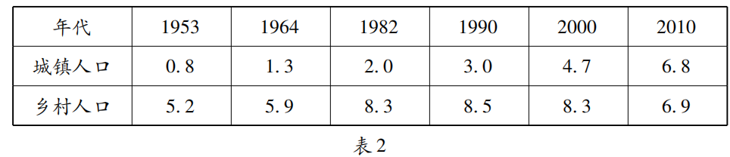
（1）依据我国六次人口普查数据，在下图中补充完善并绘制城镇化变化折线图。并据此说出我国城镇化的变化特点。（7分）
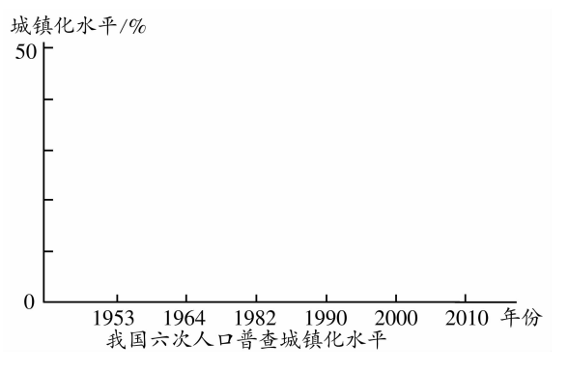
（2）阐述城镇化促进区域经济增长的原因。（4 分）
（3）说明城市化对改善城乡居住环境的作用。（4 分）

17.阅读下列材料，完成下列要求。（14分）
耙耙柑属晚熟杂柑品种，果皮较软，富含维生素 C、类胡萝卜素等各种营养素。耙耙柑盛花期4 月中旬，成熟期 12月中旬，成熟后期降水量过大易腐烂。耙耙柑适宜生长在年平均气温 16～20℃（高于20℃易浮皮），年降雨量大于1150mm，冬季最低气温－1℃以上的地区。四川蒲江耙耙柑是国家地理标志水果，蒲江县位于成都平原西南缘（图 5），以低山丘陵为主，年平均气温 16.3℃，年平均降水量 1196.8mm。当地种植户在 10 月中旬采用防水纸袋单果套袋技术后，耙耙柑的采摘时间更长，果品更加优良（图 6）。近年来，蒲江县耙耙柑借助网络电商平台成为市场上热销的农产品。
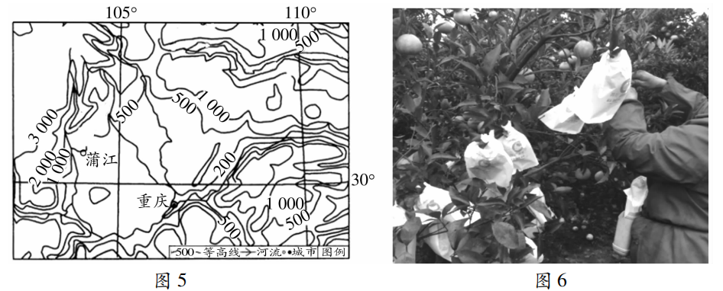
（1）从气候角度，分析蒲江适宜耙耙柑生长的有利条件。（6 分）
（2）说明当地种植户采用防水纸袋单果套袋的作用。（4 分）
（3）简析蒲江县耙耙柑在市场上热销的原因。（4 分）

18.阅读图文材料，完成下列要求。（12分）
中埃 ·泰达苏伊士经贸合作区是我国重点建设的国家级海外经贸合作区，位于亚非欧三大洲的金三角地带，距开罗 120 公里，距苏伊士城 40 公里，紧邻苏伊士运河，邻埃及第三大海港因苏哈纳港，交通等市政设施完善（图 7）。该园区坐落于苏伊士运河经济特区，是埃及当前唯一完成全方位配套的、可以让企业直接入驻的工业园区，而且入住企业享受投资成本核减 50% 的优惠政策。在合作区内制造的产品可以自由进入美国、欧盟、非洲、土耳其、阿拉伯国家市场。截止 2018 年底有77 家来自中国、埃及以及世界各国的知名企业入驻合作区，为走出去的中国企业搭建了良好平台，吸引了中国石油装备、机械制造等企业落户。
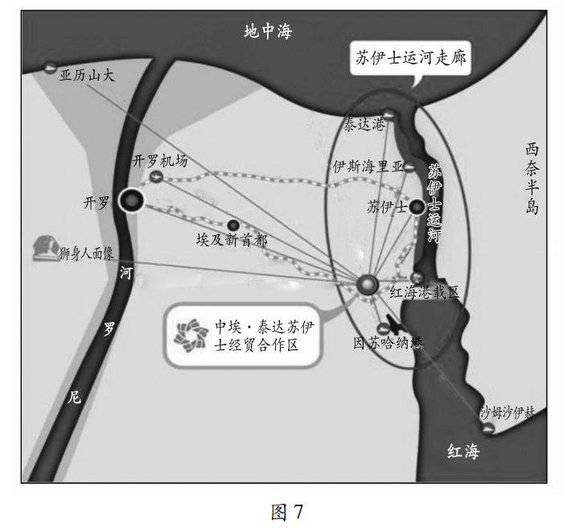
（1）说明中埃·泰达苏伊士经贸合作区建设的主要优势区位条件。（8 分）
（2）说明中国入驻企业多以石油装备为主的主要原因。（4 分）

19.阅读图文材料，完成下列要求。（14分）
和若铁路（图8）连接新疆南部和田地区与巴音郭楞蒙古自治州若羌县，是我国西部地区重要的区域路网干线，预计 2022 年建成通车。线路全长 825 公里，其中约四分之三的路段穿越塔克拉玛干流动性沙漠，沿线 460 余公里均为无人区。2020 年 9月 15日，和田至若羌铁路依木拉克特大桥主体贯通，为和若铁路铺轨工作奠定了基础。依木拉克特大桥（图 9）是唯一一座全沙漠地形施工桥梁，全长 8.6 公里。
和若铁路与格库铁路在若羌站交会形成环塔里木盆地铁路环线，建成通车后将与在建的格库铁路组成新疆第三条东西向交通大动脉，和田群众出疆路程将缩短 1000 多公里。

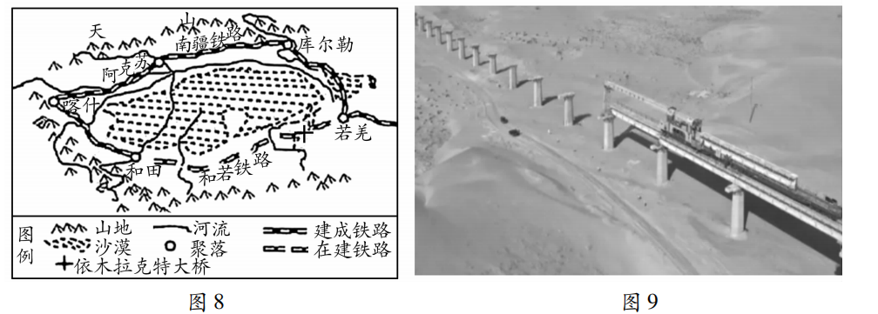
（1）根据和若铁路沿线的自然环境特征，说出铁路修建过程中建设者需要克服的困难。（4分）
（2）分析部分路段采取以桥代路的主要原因。（4 分）
（3）简述和若铁路建成通车后对南疆经济发展的积极意义。（6 分）

答案
一、选择题（共15 小题，每小题3 分，共45分，在每小题给出的四个选项中，只有一
项是符合题目要求的。）
1.A 2. B 3.C 4.D 5. C 6. D 8.B 7. A 9. D10.B 11.C 12. A13. C 14. D 15. B
二、非选择题（本大题共 4 小题，共 55 分）
16.（15分）
（1）折线图（3 分，完善坐标得1分，折线正确得2 分）城镇化水平不断上升； 1990 年（第四次人口普查）以后城镇化速度加快。（4 分）
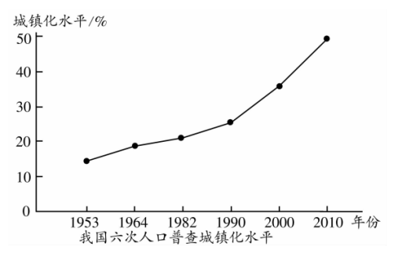
（2）有助于推动区域工业化和服务业的发展，改善产业结构；城镇基础设施、公共服务设施和住宅建设等会拉动内需，为经济发展提供持续的动力。（4 分）
（3）城镇化伴随着污染物的集中排放，同时也便于人们对污染物进行集中处理，提升环境质量；通过平整土地、修建设施、绿化等措施，改善城乡居住环境。（4 分）
17.（14 分）
（1）属于亚热带季风气候，年降水量多；低山丘陵地形，海拔较高，夏季最高气温较低；受北部山地的阻挡，冬季气温较高，有利于耙耙柑的生长。（6 分）
（2）冬季保温防寒，防止冻害；防水，防止耙耙柑腐烂；防病虫害与鸟食；有利于保鲜，保证品质。（4 分）
（3）品质好，营养价值高；电商推广，知名度提高，市场范围扩大；春节前后上市，市场需求量大。（4分）
18.（12 分）
（1）位于亚非欧金三角地带，地理位置优越；靠近运河、海港、铁路等，交通运输便利；土地租金较低；靠近欧洲、阿拉伯国家等，市场广阔； 中埃合作建设，国家政策支持；完善的基础设施。（8分）
（2）该区域及周边石油资源丰富，石油开采工业、石油化学工业发达，石油装备设备市场需求量大。（4分）
19.（14分）
（1）干旱缺水；风沙危害；酷暑、严寒等恶劣天气。（4 分）
（2）依木拉克特大桥所经地段属于流动性沙漠地貌，流动沙丘易掩埋线路，建设依木拉克特大桥使风沙从桥下穿过，减少风沙对线路和列车运行的影响。（4 分）
（3）促进南疆的资源优势转化为经济优势，带动经济发展；降低物流成本；方便人员出行，加强对外联系； 完善南疆地区铁路网，增加运输能力。（6分）

